СОДЕРЖАНИЕ
Введение 5
1 Характеристика сложившейся ситуации по организации дорожного движения на территории арсеньевского городского округа 7
1.1 Описание используемых методов и средств получения исходной информации 7
1.2 Анализ организационной деятельности органов государственной власти субъекта Российской Федерации и органов местного самоуправления по организации дорожного движения 9
1.3 Анализ нормативно правового и информационного обеспечения деятельности в сфере организации дорожного движения, в том числе в сравнении с передовым отечественным и зарубежным опытом 12
1.4 Анализ имеющихся документов территориального планирования и документации по планировке территории, документов стратегического планирования Арсеньевского городского округа 17
1.5 Описание основных элементов дорог, их пересечений и примыканий 19
1.6 Описание существующей организации движения транспортных средств и пешеходов, включая описание организации движения маршрутных транспортных средств, размещение мест для стоянки и остановки транспортных средств, объектов сервиса 20
1.7 Организация движения маршрутных транспортных средств 22
1.8 Размещение мест стоянки и остановки транспортных средств, объектов дорожного сервиса 25
1.9 Анализ параметров дорожного движения, а также параметров движения маршрутных транспортных средств и параметров размещения для стоянки и остановки транспортных средств 26
1.10 Анализ пассажиропотоков и грузопотоков 28
1.11 Анализ условий дорожного движения, включая данные о загрузке пересечений и примыканий дорог со светофорным регулированием 31
1.12 Анализ эксплуатационного состояния технических средств организации дорожного движения 35
1.13 Анализ эффективности используемых методов организации дорожного движения 35
1.14 Анализ причин и условий возникновения дорожно-транспортных происществий 37
Заключение 45
ПРИЛОЖЕНИЕ А 46
ПРИЛОЖЕНИЕ Б 47
ПРИЛОЖЕНИЕ В 48

Введение
Объект исследования – транспортный комплекс Арсеньевского городского округа, включающий улично-дорожную сеть и объекты транспортной инфраструктуры.
Цель работы – разработка комплексной схемы организации дорожного движения Арсеньевского городского округа.
Комплексная схема организации дорожного движения (КСОДД) - это системный план мер организации дорожного движения, направленный на проведение единой государственной и муниципальной политики в области дорожного движения и обеспечения его безопасности в пределах полномочий местных исполнительных и распорядительных органов.
КСОДД представляет собой проектный документ в виде графической части и пояснительной записки к ней, содержащий комплекс взаимосвязанных и обоснованных системных мероприятий по совершенствованию организации движения транспортных и пешеходных потоков на улично-дорожной сети муниципального образования Арсеньевского городского округа на долгосрочную перспективу.
Расчетный срок реализации КСОДД определен технической заданием – 2019 - 2033 годы включительно. В составе КСОДД установлены следующие этапы ее реализации: 2019-2023 годы, 2024-2028 годы, 2029-2033 годы.
Мероприятия в рамках КСОДД на расчетный срок могут быть использованы для разработки и реализации в Арсеньевском городском округе программных документов по организации и обеспечению безопасности дорожного движения, при планировании реконструкции и развитию улично-дорожной сети, разработке проектов организации дорожного движения, устойчивому развитию транспорта и его инфраструктуры, формированию доступной среды для всех групп населения.
Цели разработки КСОДД - определение основных направлений повышения эффективности, устойчивости функционирования улично-дорожной сети города (УДС), предупреждение заторовых ситуаций, повышение безопасности дорожного движения в условиях продолжающегося роста уровня автомобилизации для удовлетворения транспортных потребностей города и максимальной безопасностью.
Задачи разработки КСОДД:
- определение приоритетных направлений развития системы организации дорожного движения, обоснование выбора оптимального варианта развития УДС и системы организации дорожного движения;
- определение и обоснование состава мероприятий по организации дорожного движения по основным направлениям (система организации дорожного движения, автоматизированная система управления дорожным движением, городской пассажирский (общественный и индивидуальный), грузовой, транзитный транспорт; улично-дорожная сеть, включая пешеходную и велосипедную инфраструктуру, с определением приоритетности их реализации);
- определение ориентировочных объемов капиталовложений на реализацию мероприятий по организации дорожного движения, с разбивкой по объектам и этапам;
- определение социально-экономической эффективности от внедрения мероприятий КСОДД.

Характеристика сложившейся ситуации по организации дорожного движения на территории арсеньевского городского округа

Описание используемых методов и средств получения исходной информации
Для оценки текущей ситуации транспортного, социально-экономического, технического, правового развития транспортной системы Арсеньевского городского округа проведен ряд аналитических и натурных исследований.
Результат проведения исследований – база данных материалов для последующего анализа существующего состояния транспортной системы Арсеньевского городского округа и оценка потенциала ее развития.
Результаты исследования должны обеспечить:
- детальную оценку состояния дорожного движения в городе Арсеньеве;
- прогнозирование дорожного движения на основе транспортного моделирования на перспективу КСОДД;
- базу для проведения детальных исследований и анализа по задачам КСОДД;
- информацию для проектирования и разработки мероприятий КСОДД;
- информацию для планирования и контроля ресурсов КСОДД;
- информацию для экономической оценки эффективности мероприятий КСОДД.
В работе проводятся следующие исследования:
- транспортные исследования;
- социально-экономические исследования;
- экологические исследования;
- исследования общественного мнения.
Целью транспортных исследований дорожного движения является получение информации для разработки общей концепции стратегии и отдельных задач КСОДД.
Транспортные исследования позволяют определить следующие параметры:
- интенсивность движения на УДС;
- состав и характеристики потока дорожного движения;
- неравномерность движения;
- потребительские характеристики (скорость, время сообщения);
- характеристики транспортной инфраструктуры (геометрические и технические характеристики);
- критические узлы и участки УДС и транспортной инфраструктуры;
- анализ безопасности дорожного движения;
- анализ и особенности существующей схемы организации движения.
Социально-экономические исследования позволяют определить текущее экономическое положение в городе, оценить существующий спрос, использование транспортной системы, а также прогнозировать экономическое развитие на ближайшую и дальнюю перспективу и оценить рост спроса на использование транспортной системы.
Задачами экономических исследований являются:
- объекты тяготения и генерации транспортного спроса (перечень, статус, размещение);
- качественные и количественные характеристики тяготения (потенциал, структура, объем тяготения, время и назначение, эластичность, ресурс воздействия);
- корреспонденции;
- качественные и количественные характеристики затрат и выгод;
- перспективы развития транспортной инфраструктуры в соответствии с документами территориального планирования.
Экологические обследования проводятся с целью оценки воздействия существующей транспортной системы на экологическую ситуацию и определения меры воздействия. Также производится прогноз изменения воздействий при реализации предполагаемых мероприятий и оценивается прогнозное воздействие с целью его минимизации.
Анализ исследований общественного мнения является одним из важных аспектов разработки КСОДД. Анализ общественного мнения помогает определить узкие и проблемные места транспортной системы и впоследствии привести их в соответствие с потребностями пользователей системы.
В рамках исследования общественного мнения в текущей работе были проведены следующие работы:
- анализ транспортного поведения жителей города;
- анализ открытых общественных источников информации (городские интернет-порталы, СМИ, интернет-форумы, блоги и т.д.);
- обсуждение проблем транспортной инфраструктуры с городскими специалистами и экспертами;
- обмен мнениями с жителями города Арсеньев в рамках проведения транспортных обследований;
- социологический опрос.

Анализ организационной деятельности органов государственной власти субъекта Российской Федерации и органов местного самоуправления по организации дорожного движения
Согласно концепции Федерального закона «Об организации дорожного движения и о внесении изменений в отдельные законодательные акты Российской Федерации», организационная деятельность органов государственной власти субъекта Российской Федерации и органов местного самоуправления по организации дорожного движения должна включать в себя:
- разработку и реализацию региональной политики в области организации дорожного движения на территориях субъектов Российской Федерации в соответствии с государственной политикой Российской Федерации в области организации дорожного движения;
- организацию и мониторинг дорожного движения на автомобильных дорогах регионального или межмуниципального значения, а также на автомобильных дорогах общего пользования местного значения;
- установку, замену, демонтаж и содержание технических средств организации дорожного движения на автомобильных дорогах регионального или межмуниципального значения, а также на автомобильных дорогах общего пользования местного значения;
- ведение реестра парковок общего пользования, расположенных на автомобильных дорогах регионального или межмуниципального значения, а также на автомобильных дорогах общего пользования местного значения.
Целью государственной политики в сфере организации дорожного движения (ОДД) является достижение высоких стандартов качества жизни населения и обслуживания экономики за счет эффективного и качественного удовлетворения транспортного спроса при условии одновременной минимизации всех видов, сопутствующих социальных, экономических и экологических издержек.
Целью государственного регулирования в сфере организации дорожного движения и развития территориальных транспортных систем является создание правовых, экономических и технических условий для обеспечения надежного и безопасного движения транспортных средств и пешеходов.
Государственная политика в сфере организации дорожного движения включает в себя следующие направления:
- совершенствование территориального и территориально-транспортного планирования;
- развитие улично-дорожных сетей;
- модернизация общественного пассажирского транспорта;
- организация городского парковочного пространства и парковочная
политика;
- введение приоритетов в управлении движением автотранспорта;
- совершенствование инженерных средств и методов организации дорожного движения;
- оптимизация работы грузового автомобильного транспорта;
- формирование новых стереотипов транспортного поведения населения;
- поощрение современных форм организации различных видов трудовой деятельности, сокращающих транспортный спрос населения и общественные транспортные издержки для государства.
Ведущая роль в регламентации общественных отношений в области организации дорожного движения принадлежит Федеральному закону № 196 - ФЗ «О безопасности дорожного движения», который определяет понятие «организация дорожного движения» как комплекс организационно-правовых, организационно-технических мероприятий и распорядительных действий по управлению движением на дорогах. Однако, этот закон не регулирует всего круга вопросов, связанных с организацией дорожного движения в предложенном толковании, а ограничивается вопросами обеспечения безопасности дорожного движения без установления целевых ориентиров этой деятельности.
Действующее законодательство, в том числе федеральные законы № 131- ФЗ «Об общих принципах организации местного самоуправления в Российской Федерации», Градостроительный кодекс и Земельный кодекс, не позволяют четко распределять обязанности и ответственность субъектов организации дорожного движения на всех уровнях, установить их функциональные связи, координировать их деятельность, рационально планировать осуществление комплексных мероприятий в данной сфере. Таким образом, местные власти, уполномоченные Федеральным законом «Об общих принципах организации местного самоуправления в Российской Федерации» заниматься вопросами муниципального дорожного строительства, содержанием объектов транспортной инфраструктуры, а также созданием условий для предоставления транспортных услуг населению и организации его транспортного обслуживания, остаются один на один с проблемами, порожденными перегруженностью улично-дорожных сетей. При этом, за редким исключением, они не располагают ни правовыми, ни институциональными, ни финансовыми, ни методическими, ни кадровыми ресурсами.
С учетом действующего законодательства задачи деятельности по ОДД фактически распределены между уровнями управления следующим образом:
а) федеральный уровень:
1) разработка новых правовых документов, регулирующих деятельность в сфере транспортного планирования, управления транспортным спросом и организации дорожного движения;
2) разработка нормативных документов, методических рекомендаций и руководств по формированию и реализации планов и программ в сфере транспортного планирования, управления транспортным спросом и организации дорожного движения, на местном уровне;
3) обеспечение соответствия деятельности местных властей в данной сфере принципам государственной политики средствами экспертизы, надзора и контроля.
б) региональный уровень:
1) обеспечение и регулирование взаимодействия властей муниципальных образований, входящих в состав региона, при разработке и реализации планов и программ управления транспортным спросом и организации дорожного движения местного уровня;
2) согласование конкретных мероприятий по управлению транспортным спросом и организации дорожного движения, проводимых местными властями, в случае если эти мероприятия затрагивают дорожную сеть регионального значения.
в) местный уровень:
1) разработка программ комплексного развития транспортной инфраструктуры (ПКРТИ) и комплексных схем организации дорожного движения (КСОДД) в составе документов территориального планирования, на основе принципов государственной политики в данной сфере;
2) разработка и реализация программ мероприятий по управлению транспортным спросом и организации дорожного движения на основе принятых документов территориального планирования и планировки территории.

Анализ нормативно правового и информационного обеспечения деятельности в сфере организации дорожного движения, в том числе в сравнении с передовым отечественным и зарубежным опытом
В настоящее время в Российской Федерации основным и единственным специальным законодательным актом в сфере регулирования организации дорожного движения является Федеральный закон от 10.12.1995 г. № 196-ФЗ «О безопасности дорожного движения» (далее – Федеральный закон № 196-ФЗ), который определяет правовые основы обеспечения безопасности дорожного движения на территории Российской Федерации и обеспечивает правовую охрану жизни, здоровья и имущества граждан, защиту их прав и законных интересов, а также защиту интересов общества и государства путем предупреждения дорожно-транспортных происшествий, снижения тяжести их последствий. В то же время положения Федерального закона № 196-ФЗ нацелены исключительно на обеспечение безопасности дорожного движения и не создают необходимой правовой основы для организации эффективного и бесперебойного движения транспортных и пешеходных потоков по дорогам.
Данный закон являясь, по сути, основным законодательным актом, регулирующим вопросы организации дорожного движения, не определяет организацию дорожного движения как самостоятельный объект правового регулирования, не закрепляет и основную цель этой деятельности - обеспечение условий для безопасного, эффективного дорожного движения.
Федеральным законом от 08.11.2007 № 257-ФЗ «Об автомобильных дорогах и о дорожной деятельности в Российской Федерации и о внесении изменений в отдельные законодательные акты Российской Федерации» (далее –Федеральный закон № 257-ФЗ) работы по организации дорожного движения отнесены к содержанию автомобильных дорог, т.е. рассматривается как часть исключительно дорожной деятельности. В то же время, вопросы обеспечения пропускной способности дорог этим законом не регулируются и соответствующие цели не ставятся.
На подзаконном уровне дорожное движение регулируется Правилами дорожного движения Российской Федерации (утверждены постановлением Совета Министров - Правительства Российской Федерации от 23.10.1993 № 1090) (далее – Правила дорожного движения), а также иными нормативными правовыми актами Правительства Российской Федерации, Минтранса России, МВД России, других органов государственной власти, которые в той или иной степени затрагивают вопросы правового регулирования движения по дорогам.
Проведенный анализ российского законодательства показывает, что на федеральном уровне организация дорожного движения в настоящее время регулируется, в первую очередь, как составная часть деятельности по обеспечению безопасности дорожного движения. При этом и организация дорожного движения, и сама деятельность по обеспечению безопасности дорожного движения, Федеральным законом № 257-ФЗ включены в дорожную деятельность.
Таким образом, если правовое регулирование в сфере обеспечения безопасности дорожного движения в Российской Федерации достаточно детализировано и в основном соответствует международным правовым принципам в сфере дорожного движения, то отношения в сфере организации дорожного движения остаются без надлежащей законодательной основы, уступают по степени детализации и кругу регулируемых вопросов законам иных государств, регулирующих дорожное движение.
Из анализа статьи 5 и части первой статьи 6 Федерального закона № 196-ФЗ с учетом иных его положений и других действующих законодательных актов, регламентирующих вопросы обеспечения безопасности дорожного движения, следует, что Федеральный закон № 196-ФЗ не устанавливает четких границ компетенции Российской Федерации в сфере осуществления деятельности по организации дорожного движения.
Определяя предметы ведения Российской Федерации в области обеспечения безопасности дорожного движения, Федеральный закон № 196- ФЗ прямо не указывает среди них осуществление деятельности по организации дорожного движения.
Федеральным законом № 196-ФЗ в редакции Федерального закона от 11.07.2011 № 192-ФЗ определена общая норма, относящая к полномочиям органов исполнительной власти субъектов Российской Федерации в области обеспечения безопасности дорожного движения осуществление мероприятий по обеспечению безопасности дорожного движения на автомобильных дорогах регионального или межмуниципального значения при осуществлении дорожной деятельности.
В целях эффективного разграничения полномочий в области организации дорожного движения между Российской Федерацией, субъектами Российской Федерации и органами местного самоуправления разграничение компетенции должно определяться посредством установления исчерпывающего перечня вопросов, закрепляемых за Российской Федерацией, субъектами Российской Федерации и органами местного самоуправления.
Существенным правовым пробелом является и то обстоятельство, что на законодательном уровне не содержится четкой системы разграничения ответственности и полномочий государственных органов исполнительной власти в области организации дорожного движения.
В настоящее время за выработку государственной политики и нормативное правовое регулирование в сфере организации дорожного движения отвечает Министерство транспорта Российской Федерации. В то же время ГИБДД МВД России является единственным органом, осуществляющим комплексное воздействие практически на все элементы деятельности по обеспечению безопасности дорожного движения. В соответствии с Федеральным законом от 07.02.2011 № 3-ФЗ «О полиции» на полицию возложены прямые обязанности по обеспечению безопасности дорожного движения и регулированию дорожного движения. Указом Президента РФ от 15.06.1998 № 711 установлены следующие обязанности ГИБДД МВД России: регулирование дорожного движения, в том числе с использованием технических средств и автоматизированных систем, обеспечение организации движения транспортных средств и пешеходов в местах проведения аварийно-спасательных работ и массовых мероприятий. При этом ГИБДД МВД России, однако, не является тем органом, на котором лежит непосредственная ответственность за осуществление мероприятий по организации дорожного движения в целях повышения пропускной способности дорог.
Кроме того, анализ законодательства в смежных областях деятельности показал, что недостаточно урегулирован вопрос планирования в сфере организации дорожного движения на стадиях градостроительного проектирования, что представляется весьма важным с точки зрения эффективности обеспечения бесперебойного и безопасного дорожного движения, особенно, в крупных населенных пунктах.
Таким образом, действующая в Российской Федерации правовая база в сфере организации дорожного движения и смежных областях деятельности не позволяет чётко распределить обязанности и ответственность субъектов организации дорожного движения на всех уровнях, установить их функциональные связи, координировать их деятельность, рационально планировать осуществление комплексных мероприятий в данной сфере.
В целях активизации и повышения эффективности деятельности органов местного самоуправления в сфере организации дорожного движения, в последнее время был издан ряд подзаконных актов:
- Поручение Президента РФ № Пр-637, данное на заседании Президиума Госсовета РФ по вопросам безопасности дорожного движения, состоявшегося 14 марта 2016 года в г. Ярославле, согласно пункту «4б» которого органам местного самоуправления РФ предписано в срок до 1 декабря 2018 года разработать КСОДД на территориях муниципальных образований;
- Приказ Министерства транспорта Российской Федерации от 17 марта 2015 года № 43 «Об утверждении Правил подготовки проектов и схем дорожного движения»;
- Приказ Министерства транспорта Российской Федерации от 26 мая 2016 года № 131 «Об утверждении порядка осуществления мониторинга разработки и утверждения программ комплексного развития транспортной инфраструктуры поселений, городских округов».
Информационное обеспечение деятельности местных органов власти в сфере организации дорожного движения условно можно разделить на два блока:
- организационно-технический, предназначенный для информирования участников дорожного движения об изменениях в установленной схеме организации дорожного движения на территории городского округа, вводимых на временной основе в целях обеспечения безопасного проведения различных мероприятий;
- общеинформационный, предназначенный для ознакомления населения о состоянии, проблемах и перспективах развития транспортной системы городского округа, включающий в себя отчеты, доклады органов местного самоуправления по данной тематике, аналитические и справочные материалы, форумы и т.п.
Одним из передовых способов информирования граждан, как в крупных городах России, так и за рубежом, является создание информационных порталов и разработка специальных мобильных приложений. Данные системы позволяют не только информировать граждан о происходящих изменениях, но и обеспечивать «обратную связь» с населением путем анализа обращений и предложений граждан, изучения общественного мнения, проведения социологических опросов среди жителей города.
В качестве инструментов информационного обеспечения деятельности местных органов власти района в сфере организации дорожного движения используются различные ресурсы.
Информирование об изменении существующих положений выполняется также с помощью информационных стендов, располагающихся на территории муниципального образования и путем размещения информации на официальных информационных ресурсах органов местного самоуправления Арсеньевского городского округа.
Использование средств теле- и радиовещания позволяет своевременно оповещать граждан об изменениях в организации дорожного движения и иных действиях органов местного самоуправления в сфере ОДД.
Также обо всех изменениях существующих положений можно узнать на официальном сайте Арсеньевского городского округа.
Таким образом, система информационного обеспечения деятельности органов местного самоуправления в сфере организации дорожного движения отвечает общепринятым нормам информирования населения.

Анализ имеющихся документов территориального планирования и документации по планировке территории, документов стратегического планирования Арсеньевского городского округа
Основными направлениями развития транспортной системы Арсеньевского городского округа в соответствии с генеральным планом являются:
- совершенствование улично-дорожной сети (далее УДС) Арсеньевского городского округа с учётом реальных возможностей создания её основных элементов в новых экономических условиях;
- улучшение транспортного обслуживания центральной части г. Арсеньева, совершенствование транспортных связей;
- развитие общественного транспорта, создание комфортных условий для передвижения пешком и на велосипеде. Сокращение использования личного автомобильного транспорта улучшит экологическую обстановку и снизит нагрузку на УДС.
Основные принципы совершенствования транспортной схемы Арсеньевского городского округа:
- рассредоточение транспортных потоков по УДС с целью снижения нагрузки на её отдельные элементы и повышения устойчивости её функционирования;
- разделение основных потоков грузового и пассажирского транспорта по УДС;
- создание дублеров основных магистралей;
- полное использование пропускной способности УДС, в т.ч. за счёт недопущения использования проезжей части наиболее загруженных улиц для парковки транспорта;
- рациональная организация и управление уличным движением и повышение дисциплины участников улично-дорожного движения.
В схеме транспортной инфраструктуры и улично-дорожной сети проектом заложена обходная магистраль регионального значения «Осиновка - Рудная Пристань».
Нормативы градостроительного проектирования в Арсеньевском городском округе в области автомобильных дорог содержат следующие расчетные показатели:
Таблица 1 - Расчетные показатели, устанавливаемые для автомобильных дорог местного значения городского округа
Наименование вида объекта | Наименование нормируемого расчетного показателя, единица измерения | Значение расчетного показателя
1 | 2 | 3
Автомобильные дороги местного значения в границах городского округа | уровень обеспеченности, плотность магистральной улично-дорожной сети в границах застроенной территории городских населенных пунктов, км на 1 кв. км | 2,6
Парковки | уровень обеспеченности | 30% от общей потребности для числа жителей, задействованных в ежедневной маятниковой миграции;  парковки для индивидуальных легковых автомобилей в границах жилых микрорайонов:  10% от общей потребности для среднеэтажной жилой застройки;  20% от общей потребности для многоэтажной застройки
 | территориальная доступность | перехватывающие парковки 300 м до остановки общественного транспорта;  парковки для индивидуальных легковых автомобилей в границах жилых микрорайонов: в радиусе 500 метров для территорий комплексного освоения

Описание основных элементов дорог, их пересечений и примыканий
По территории Арсеньевского городского округа проходят дороги регионального и местного значения. Общая протяженность улично-дорожной сети района составляет 209,3 км.
Таблица 2 – Автомобильные дороги с асфальтобетонным покрытием
№ п/п | Наименование автомобильных дорог | покрытие | протяженность, км
1 | а/д по ул. Ленинская | асфальт | 2,524
2 | а/д по проезду Гостиный | асфальт | 0,278
3 | а/д по ул. Октябрьская | асфальт | 2,45
4 | а/д по ул. Калининская | асфальт | 2,373
5 | а/д по ул. Садовая (от ул. Жуковского до ул. 9 Мая) | асфальт | 1,365
6 | а/д по ул. Островского (от ул. Жуковского до 9 мая) | асфальт | 1,42
7 | а/д по 25 лет Арсеньеву | асфальт | 0,716
8 | а/д по ул. Жуковского | асфальт | 3,97
9 | а/д по ул. Ломоносова | асфальт | 2,417
10 | а/д по проспекту Горького | асфальт | 1,69
11 | а/д по ул. 9 Мая | асфальт | 3,412
12 | а/д по ул. Щербакова | асфальт | 1,683
13 | а/д по ул. Новикова (от съезда с а/т «Осиновка – Рудная пристань до ул. Смирнова) | асфальт | 3,45
14 | а/д по ул. Пограничная | асфальт, грунт | 2,538
15 | а/д по ул. Вокзальная | асфальт, грунт | 1,476
16 | а/д по ул. Суличевского (от ул. Калининская до ул. Котовского) | асфальт | 0,724
17 | а/д по ул. Камышовая (от ул. Заовражная до ул. Смирнова) | песко-гравий | 1,83
18 | а/д по ул.Первомайская | асфальт | 0,755
19 | а/д по ул. Мира | асфальт | 1,1
20 | а/д по ул. Победы | асфальт | 0,95
21 | привокзальная площадь | асфальт | 0,1
22 | а/д по ул. Сазыкина | асфальт | 0,484
23 | а/д по ул. Балабина | асфальт | 3,12
24 | а/д по ул. Советская от ул. 25лет Арсеньеву до п/л «Смена» | гравий | 0,3
25 | а/д по ул. Лысенко | асфальт | 1,0

Следует отметить, что 80 % дорог местного значения не имеет твердого покрытия, что создает неудобства для движения транспорта и жителей городского округа.
Основными недостатками УДС городского округа является несоответствие геометрических параметров улиц их нормативным транспортно-эксплуатационным показателям, недостаточная организация движения.
Пешеходное и велосипедное движение, происходит в центральной части города по тротуарам, в остальной части города в основном по проезжим частям улиц, и частично по пешеходным дорожкам (тротуарам).

Описание существующей организации движения транспортных средств и пешеходов, включая описание организации движения маршрутных транспортных средств, размещение мест для стоянки и остановки транспортных средств, объектов сервиса

Организация движения транспортных средств
Основными методами организации дорожного движения являются: ограничение и контроль скоростного режима, введение одностороннего движения, ограничение въезда, запрет движения. На пересечениях и примыканиях организация движения может осуществляется посредством светофорного регулирования, саморегулируемого кольцевого пересечения, пересечения в разных уровнях, канализирования транспортных потоков, устройства переходно-скоростных полос, а также в нерегулируемом режиме.
Десять пересечений Арсеньевского городского округа являются регулируемыми (рисунок 1).
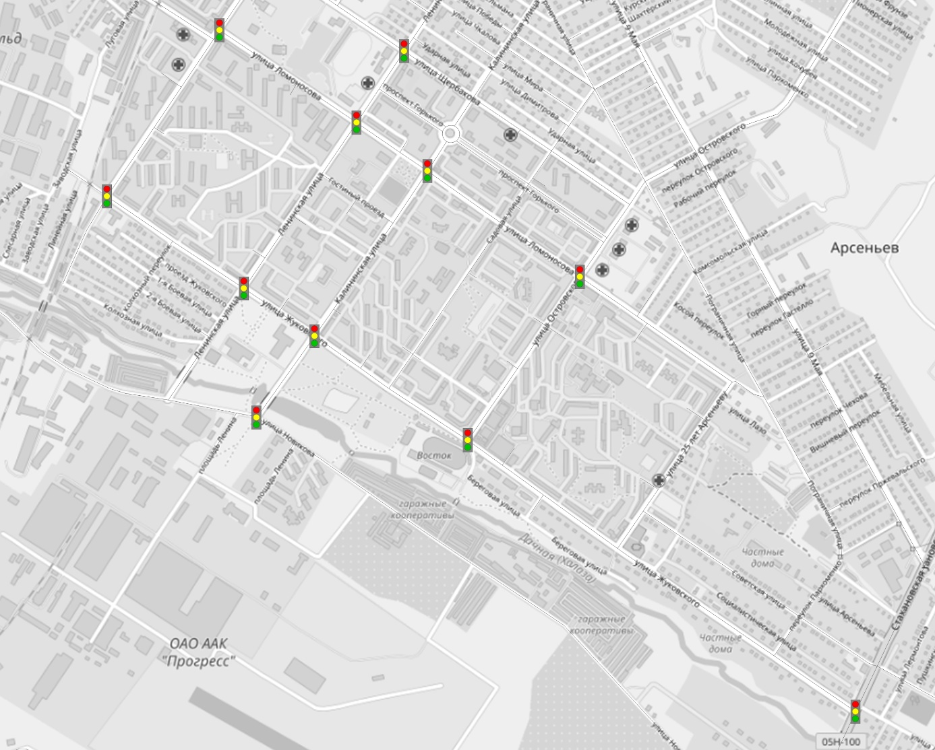
Рисунок 1 – Схема дислокации светофорных объектов
В Арсеньевском городском округе имеются 6 железнодорожных переездов. Пересечение автомобильных дорог с железнодорожными путями осуществляется в одном уровне в нерегулируемом режиме.
Движение транзитного транспорта осуществляется по дороге регионального значения Осиновка — Рудная Пристань.
Движение грузового транспорта осуществляется по дороге регионального значения Осиновка — Рудная Пристанью и ул. Новикова. На центральных улицах населенного пункта введен запрет на движение грузового транспорта. Основными местами притяжения грузового транспорта являются крупные предприятия: ОАО «ААК «Прогресс»» (градообразующее предприятие), ОАО «Аскольд» (социально-значимое предприятие), ООО «Арсеньевский молочный комбинат».

Организация пешеходного движения
Более 20 % людей, ежегодно погибающих на дорогах мира, не являются водителями или пассажирами автомобиля, мотоцикла или велосипеда. Эти люди – пешеходы. Смертность и травматизм среди пешеходов в результате ДТП нередко предотвратимы, и для этого существуют эффективные меры. Однако во многих случаях вопросам безопасности пешеходов все еще не уделяется должное внимание.
Передвижение пешком является основным и наиболее распространенным видом передвижения. Фактически любой маршрут начинается и заканчивается пешей ходьбой. На некоторых маршрутах ходьба является единственным способом передвижения, независимо от того, идет ли речь о дальних походах или о короткой прогулке в магазин. На других маршрутах человек может проходить пешком один или несколько отрезков пути – например, добираясь пешком до автобусной остановки и от нее и проезжая на автобусе какое-то расстояние между этими двумя пешеходными участками.
Арсеньевский городской округ оборудован тротуарами и пешеходными дорожками не в полном объеме. Пешеходные переходы городского округа оснащены освещением в недостаточном объеме.

Организация движения маршрутных транспортных средств
Пассажирский транспорт предназначается для перевозок населения между центрами транспортного тяготения, к которым относятся предприятия, организации, культурные, спортивные, бытовые и другие учреждения.
Городской пассажирский транспорт в Арсеньевском городском округе представлен одной системой транспорта – автобусом. На 2018 год на территории городского округа действует 7 автобусных маршрутов, обслуживаемых тремя перевозчиками.
Пешеходная доступность до остановок городского пассажирского транспорта регламентируется СП 42.13330.2016 и «Социальным стандартом транспортного обслуживания населения при осуществлении перевозок пассажиров и багажа автомобильным транспортом и городским наземным электрическим транспортом» в соответствии с которыми дальность пешеходных подходов к остановкам общественного транспорта должна быть не более 400 м для многоквартирных домов и предприятий торговли, индивидуальной застройки - не более 700 м, учреждения социального обслуживания – 300 м . Зоны пешеходной доступности представлены в приложении А.
Если рассматривать территориальную доступность остановочных пунктов для индивидуальной жилой застройки, то город охвачен практически полностью (рисунок 2).
Схема существующих маршрутов общественного транспорта представлена в приложении Б. В городском округе наблюдается значительный уровень дублирования пассажирского транспорта. Пассажирская система по количеству маршрутов является избыточной. Анализ интенсивностей движения и степени дублирования показал, что через некоторые сечения и остановочные пункты проходит 7 маршрутов с частотой более 25 рейсов в час. Такое количество подвижного состава, обслуживаемое остановочным пунктом, создает проблемы посадки/высадки пассажиров в транспортное средство нужного маршрута, вызывает затраты времени на ожидание подъезда единицы подвижного состава к остановочному пункту. Это явление увеличивает время рейса и снижает производительность транспортных средств, кроме этого ухудшается безопасность обслуживания пассажиров.
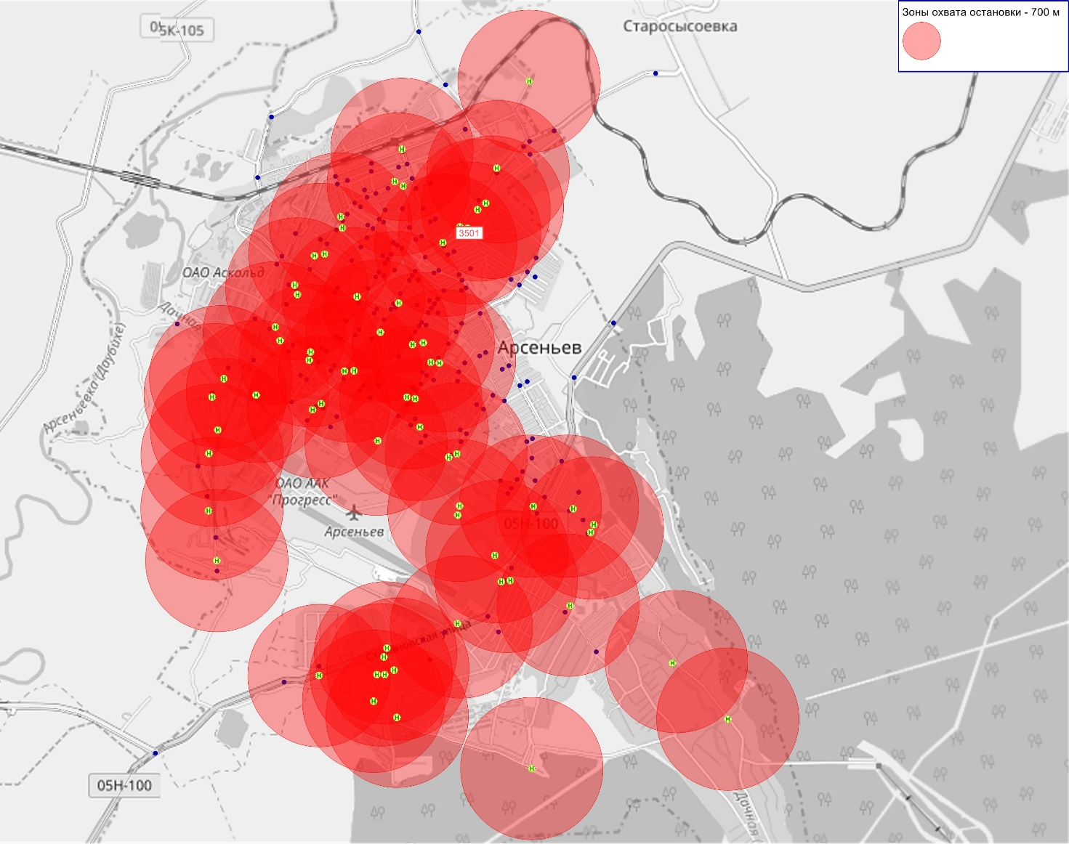
Рисунок 2 – Территориальная доступность остановочных пунктов, радиусом 700 м
Большинство остановок находятся в неудовлетворительном состоянии. Существующие параметры остановок общественного транспорта и их техническое оснащение зачастую не соответствуют нормативам по ОСТ 218.1.002-2003 «Автобусные остановки на автомобильных дорогах. Общие технические требования». Также на автобусных остановках отсутствуют: заездные карманы, площадки ожидания, автопавильоны, подходы к автобусным остановкам, горизонтальная дорожная разметка, дорожные знаки, освещение, ограждение.
Отсутствие тех или иных средств организации дорожного движения и техническое состояние существующих прямо влияет на условия и безопасность участников дорожного движения.

Размещение мест стоянки и остановки транспортных средств, объектов дорожного сервиса
На протяжении последних лет наблюдается тенденция к увеличению числа автомобилей на территории Арсеньевского городского. Основной прирост этого показателя осуществляется за счет увеличения числа легковых автомобилей находящихся в собственности граждан.
Значительная часть автобусов и грузового транспорта принадлежит нескольким крупным промышленным предприятиям, расположенным на территории города. Автобусы задействованы в доставке работников данных предприятий к рабочим местам, составляя конкуренцию городскому пассажирскому транспорту общего пользования.
Хранение транспортных средств в кварталах индивидуальной жилой застройки осуществляется на приусадебных участках.
Хранение индивидуального транспорта жителей многоквартирной секционной жилой застройки осуществляется на территории гаражных комплексов и на придомовых территориях.
У крупных объектов притяжения (административных зданий, торговых центров, банков, спортивных объектов) для временного хранения транспортных средств организованы парковочные места на участках, прилегающих к УДС (рисунок 3).
Временное хранение автомобилей, преимущественно в вечернее и ночное время, осуществляется на дворовых территориях.
На территории Арсеньевского городского округа расположено 4 АЗС
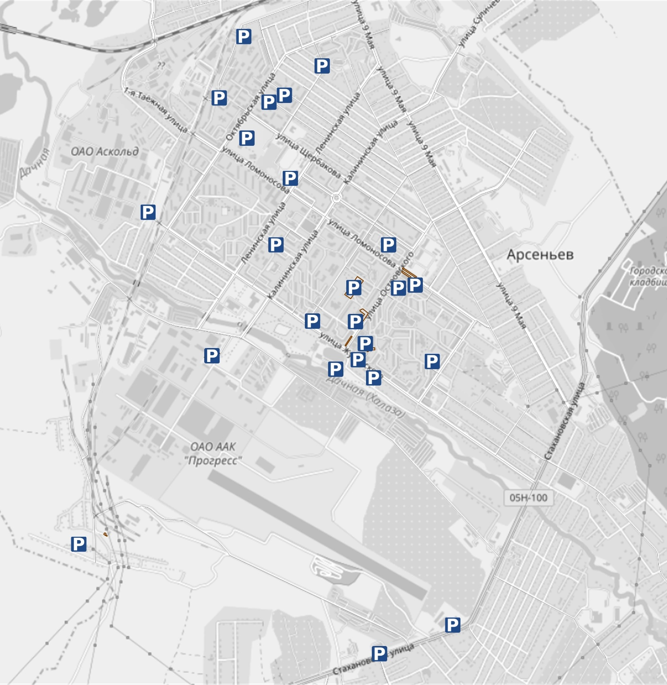
Рисунок 3 – Распределение парковочных площадей по территории Арсеньевского городского округа

Анализ параметров дорожного движения, а также параметров движения маршрутных транспортных средств и параметров размещения для стоянки и остановки транспортных средств
Анализ параметров дорожного движения предусматривает исследование скорости, плотности и интенсивности движения транспортных и пешеходных потоков, уровня загрузки дорог движением, задержки в движении транспортных средств и пешеходов, иных параметров в точках, на которых выполнено натурное обследование на дорожной сети городского округа.
Скорость транспортных потоков измерялась с помощью дорожной лаборатории, используемой при выполнении натурного обследования транспортных потоков и транспортной инфраструктуры. Максимально разрешенная скорость вне населенного пункта 90 км/ч, в населенных пунктах – 60 км/ч, 40 км/час. Средняя фактическая скорость движения транспортных средств по дорогам городского округа с усовершенствованным покрытием составляет 50-40 км/ч.
Плотность транспортного потока является пространственной характеристикой, определяющей степень стесненности движения (загрузки полосы дороги). Ее измеряют количеством транспортных средств, приходящихся на 1 км протяженности полосы дороги. В результате натурного обследования точек замеров была получена средняя плотность транспортных потоков на улицах, входящих в состав пересечений, на которых выполнялись замеры.
Плотность транспортного потока на участках УДС в пиковое время приближается к значениям 110-120 авт/км, плотность транспортного потока в межпиковое время с среднем составляет менее 50 авт/км
С целью определения параметров размещения мест для стоянки и остановки транспортных средств проводилось натурное обследование существующего парковочного пространства. Размещение транспортных средств преимущественно осуществляется на придомовой территории, так как в городском округе преобладает малоэтажная жилая застройка территории.
Анализ параметров движения маршрутных транспортных средств включает оценку частоты движения маршрутов общественного транспорта, наполненность подвижного состава, объем парка транспортных средств и иные параметры пассажирского транспорта. В Арсеньевском городском округе пассажирские перевозки осуществляются частными перевозчиками. Подвижной состав транспортных средств района включает в себя автобусы средней вместимости.
Движение автобусов на маршрутах общественного транспорта соответствует установленному расписанию. Наполненность подвижного состава на начальных остановках имеет низкие значения, однако при прохождении маршрута по населенным пунктам городского округа наполненность маршрутов увеличивается, но степень наполнения подвижного состава низкая.

Анализ пассажиропотоков и грузопотоков
Для анализа работы общественного транспорта от администрации Арсеньевского городского округа были получены данные о количестве перевезенных пассажиров на маршрутах общественного транспорта, действующих на территории городского округа в период с 2015 по 2017 годы данные представлены в таблице 3.
Таблица 3 – Данные о пассажиропотоке
Перевозчик | 2015 | 2016 | 2017
ИП Перевалов Ю.В. (прекратил деятельность) | 494940 | 494940 | 304040
ООО «АвтоАльянс» | 1861865 | 2325140 | 3025130
ООИ «Вита» | 1363275 | 900000 | 845000
ИП Дасик С.В | 1065800 | 1065800 | 1185800

В сутки общественный транспорт перевозится около 14 тысяч пассажиров. С учетом того, что население города составляет 52 тысячи жителей, доля жителей, использующих общественный транспорт, составляет около 27%.
Это объясняется несколькими факторами:
1. Маленькая площадь городского округа, короткие расстояния между объектами притяжения. В связи с маленькой площадью многие объекты притяжения находятся в шаговой доступности;
2. Высокий уровень автомобилизации. Большинство жителей города имеют в собственности автомобиль, часть семей имеет в собственности более одного автомобиля. В связи с большим уровнем комфорта, в том числе в условиях холодного климата, собственники личного транспорта предпочитаются пользоваться им;
3. Большое количество служебного транспорта. Основные промышленные градообразующие предприятия имеют свой служебный транспорт, который, в том числе, составляет конкуренцию личному транспорту.
С целью оценки загрузки транспортных средств в июле 2018 года было проведено выборочное обследование пассажиропотоков. По результатам проведенного обследования пассажиропотоков, значительная часть подвижного состава имеет низкий процент загрузки.
Выборочный замер пассажиропотоков в городском общественном транспорте в часы пик - метод подсчёта входящих и выходящих пассажиров (рисунок 4).
Исходя из данных выборочного обследования на всем протяжении следования по маршрутам занято 2/3 сидений – степень наполнения подвижного состава низкая (таблица 4).
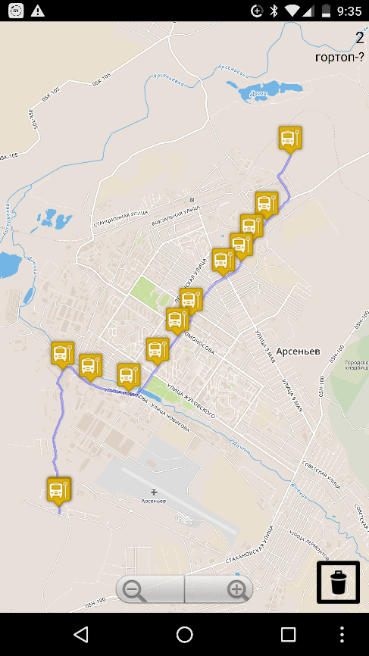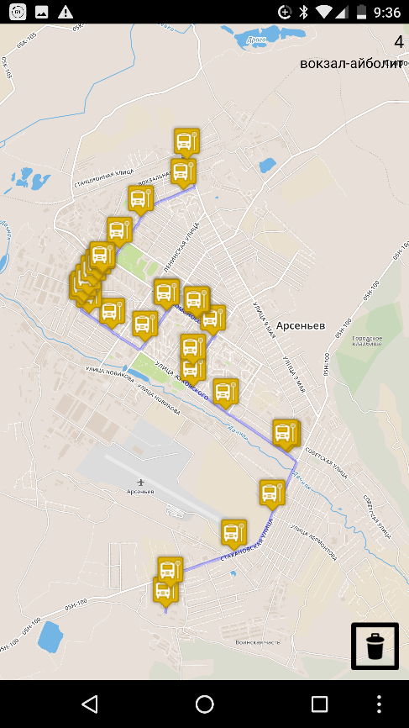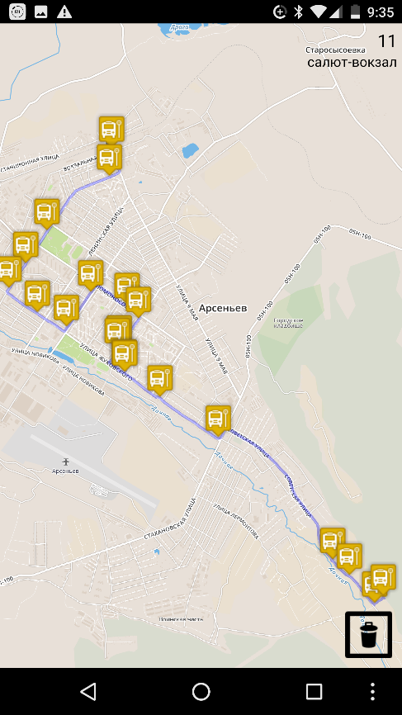
Рисунок 4 – Обследуемые маршруты
Таблица 4 – Характеристики наполняемости маршрутных транспортных средств
Маршрут | 2 (Гортоп-Приморская) |  | Маршрут | 4 (Вокзал-Айболит) |  | Маршрут | 11(Вокзал-Салют)
Остановка | Входящие | Выходящие | Остановка | Входящие | Выходящие | Остановка | Входящие | Выходящие
Гортоп | 3 | 0 | Вокзал | 3 | 0 | Вокзал | 4 | 0
Камышовая | 0 | 0 | м-н Русь | 3 | 0 | м-н Русь | 2 | 0
Дальэнерго | 0 | 0 | ГПТУ 32 | 1 | 0 | ГПТУ 32 | 2 | 0
ЖБК | 0 | 0 | м-н В-Лазер | 2 | 0 | м-н В-Лазер | 1 | 0
ТЭЦ | 0 | 0 | Дет.поликли-ника | 2 | 0 | Дет.поликли-ника | 1 | 0
ДОК | 2 | 1 | Заводская | 0 | 0 | Заводская | 0 | 0
Гор.электро-сеть | 2 | 0 | м-н Центральный | 2 | 0 | м-н Центральный | 2 | 0
пл.Ленина | 3 | 0 | м-н Рассвет | 0 | 3 | м-н Рассвет | 0 | 1
м-н Рассвет | 1 | 3 | м-н Мир | 0 | 3 | м-н Мир | 1 | 0
м-н Мир | 2 | 1 | Садовая | 0 | 0 | Садовая | 1 | 5
пр-т Горького | 0 | 1 | Горбольница | 1 | 0 | Горбольница | 1 | 0
9 мая | 0 | 0 | Супермаркет | 0 | 0 | Супермаркет | 0 | 3
Кочубея | 0 | 3 | Китай Город | 1 | 3 | Китай Город | 0 | 1
ЗСМ | 0 | 1 | Хра | 0 | 2 | Трасса | 1 | 2
Котовского | 0 | 1 | Трасса | 0 | 1 | Советская | 0 | 2
Кирзавод | 0 | 0 | Школьная | 0 | 0 | Вет.лечебница | 0 | 0
Приморская | 0 | 2 | Аэропорт | 0 | 1 | Речная | 0 | 1
 |  |  | Магазин | 0 | 1 | Салют | 0 | 1
 |  |  | Айболит | 0 | 1
Итого | 13 | 13 | Итого | 15 | 15 | Итого | 16 | 16
Основной маршрут движения грузового транспорта проходит по дороге регионального значения Осиновка — Рудная Пристань и ул. Новикова. Необходимо отметить, что на ул. Новикова грузовые транспортные средства составляют около 20% в общем транспортном потоке. При этом грузовые транспортные средства составляют незначительную долю в транспортном потоке на основной части УДС городского округа.
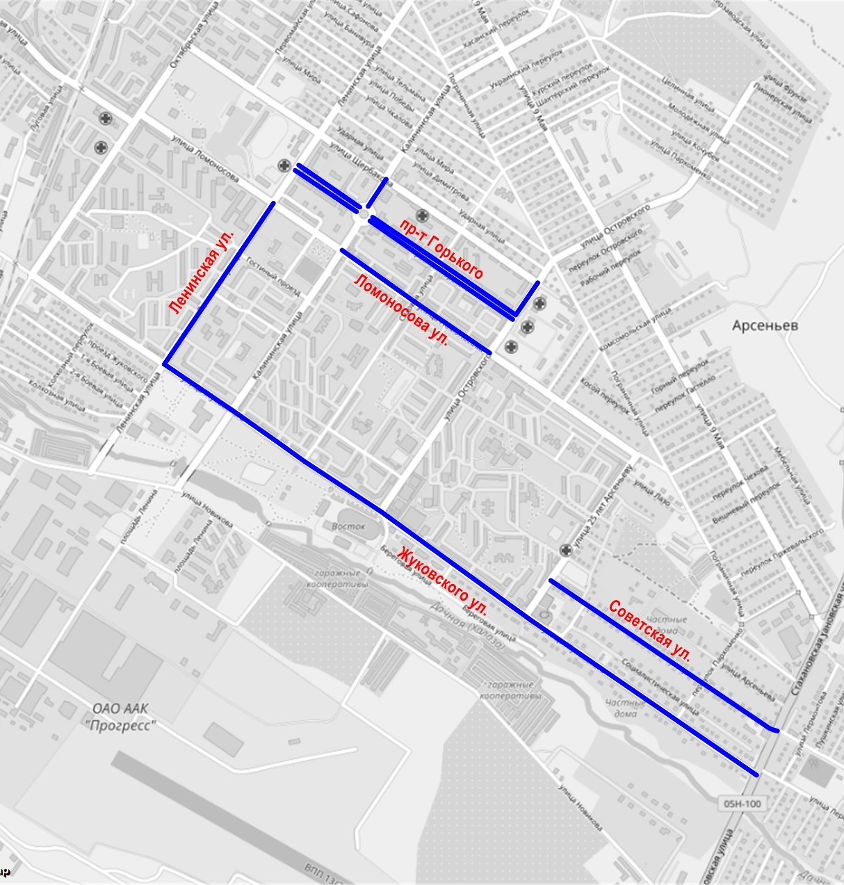
Рисунок 5 – Запрет движения грузового транспорта в соответствии с расстановкой ТСОДД
Если анализировать регулирование движения грузового транспорта техническими средствами ОДД (рисунок 5), то знаками 3.4 «Движение грузовых автомобилей запрещено» ограничены не все улицы на пути следования грузового транспорта.
Таким образом, основной проблемой функционирования грузового транспорта является следование грузовых потоков по автодорога проходящей через населенный пункт.
Грузовой транспорт требует наличия определенной инфраструктуры для своего функционирования – автостоянок, станций технического обслуживания. Хранение грузового транспорта осуществляется на территории автопарков предприятий – собственников.

Анализ условий дорожного движения, включая данные о загрузке пересечений и примыканий дорог со светофорным регулированием
Анализ условий дорожного движения включает в себя анализ степени затруднения движения, а также уровня безопасности для участников дорожного движения. При совместном использовании улично-дорожной сети автомобильным и общественным транспортом, пешеходами, а также другими видами транспорта возникают конфликтные ситуации, вызванные неодинаковым поведением участников дорожного движения.
В Арсеньевском городском округе существует ряд факторов, которые значительно снижают безопасность дорожного движения:
- неудовлетворительное состояние дорожного покрытия проезжей части, а также значительная доля протяженности местных дорог, не имеющих твердого покрытия на территории городского округа;
- отсутствие освещения и других элементов обустройства на отдельных участках дорог;
- отсутствие технических средств организации дорожного движения на потенциально опасных участках дорог.
На территории городского округа функционирует десять светофорных объектов, на остальных перекрестках движения транспортных средств осуществляется в нерегулируемом режиме.
Натурное обследование позволяет получить детальную информацию об интенсивности движения, составе транспортных потоков и его распределении в транспортных узлах по направлениям в пиковые периоды.
Значения максимальной интенсивности движения транспортных потоков в приведенных единицах по направлениям показаны на рисунках 6-10.
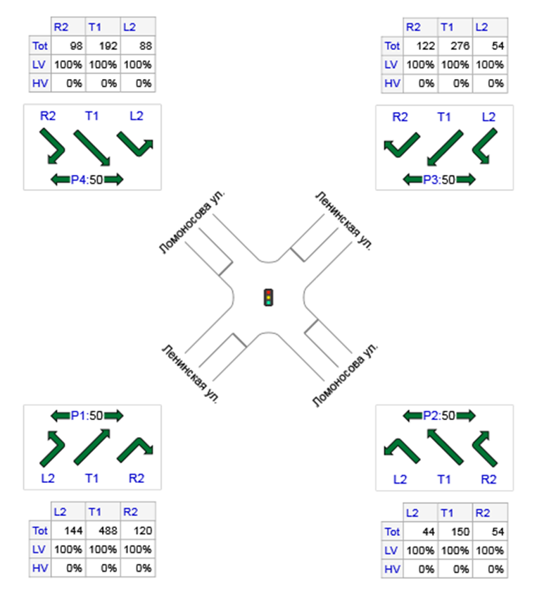
Рисунок 6 - Значение максимальной приведенной интенсивности по направлениям на пересечении улиц Ломоносова и Ленинской
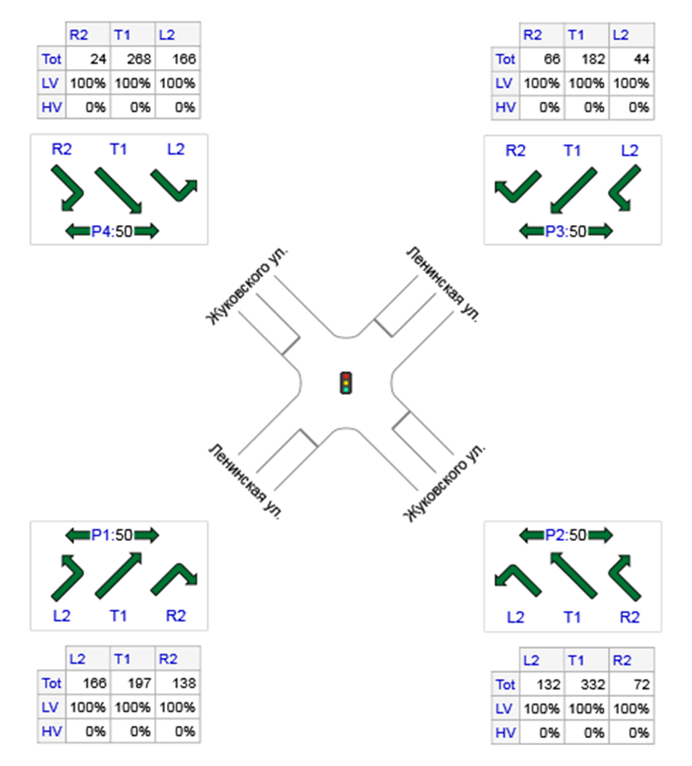
Рисунок 7 - Значение максимальной приведенной интенсивности по направлениям на пересечении улиц Жуковского и Ленинской
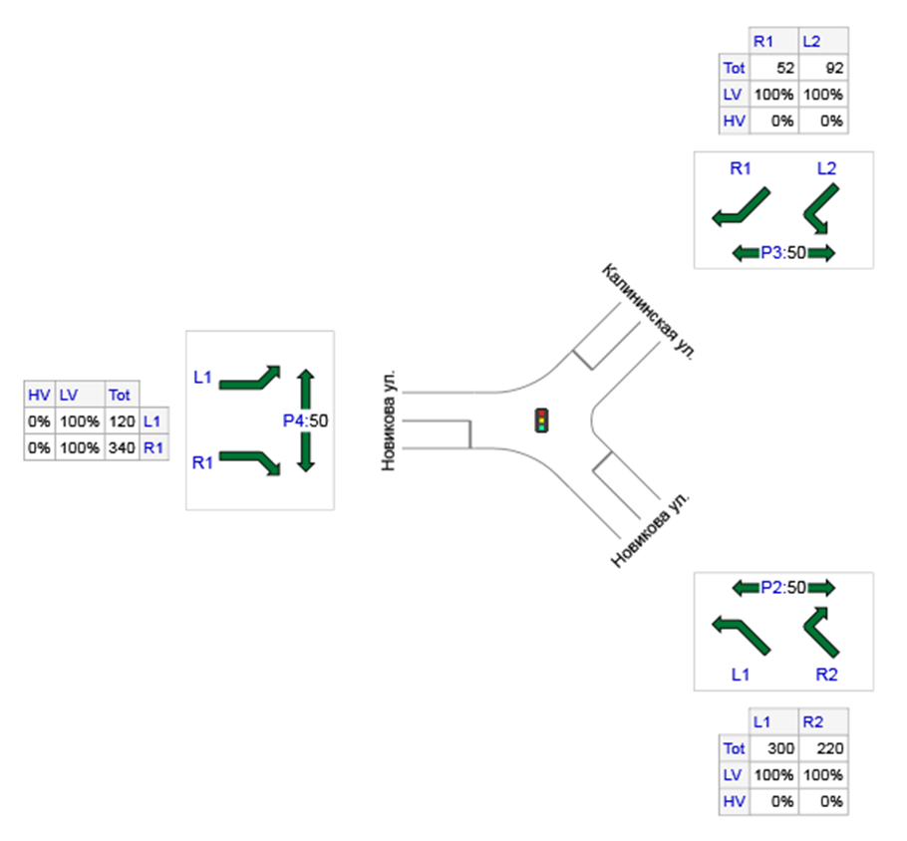
Рисунок 8 - Значение максимальной приведенной интенсивности по направлениям на пересечении улиц Новикова и Калининской
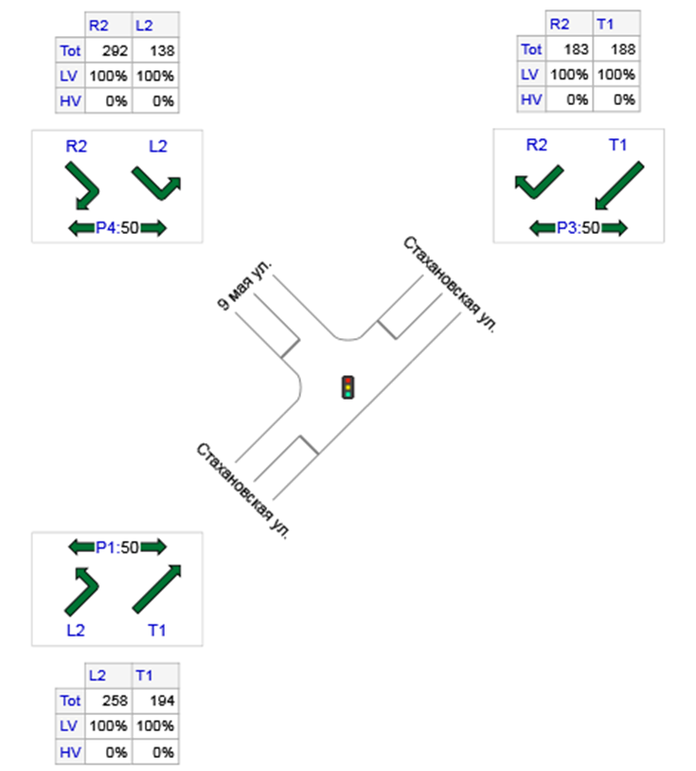
Рисунок 9 - Значение максимальной приведенной интенсивности по направлениям на пересечении улиц Стахановской и 9-мая
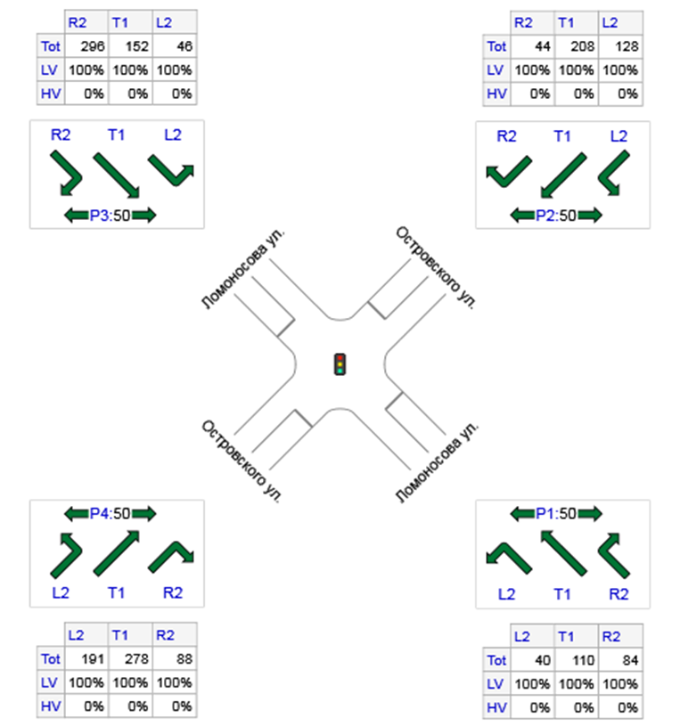
Рисунок 10 - Значение максимальной приведенной интенсивности по направлениям на пересечении улиц Островского и Ломоносова
Интенсивности транспортных потоков, полученных по результатам натурного обследования, будут использованы для калибровки транспортной модели и принятия решений по организации дорожного движения при выполнении следующих этапов работы.

Анализ эксплуатационного состояния технических средств организации дорожного движения
Анализ эксплуатационного состояния технических средств ОДД дорожной сети городского округа был произведен на основании натурных обследований. По полученным данным, дорожные знаки находятся в удовлетворительном состоянии, и дорожная разметка требует обновления.
У светофорных объектов присутствуют пешеходные ограждения.
Таким образом, часть применяемых ТСОДД на УДС городского округа, находятся в ненормативном состоянии. Также существует потребность в установке дополнительных ТСОДД для повышения безопасности дорожного движения, информативности участников движения и комфортного передвижения населения.

Анализ эффективности используемых методов организации дорожного движения

Организация движения транспортных средств
Одним из наиболее важных методов организации дорожного движения на дорогах является ограничение скоростного режима.
Высокие скорости повышают риск попадания в дорожно-транспортное происшествие по целому ряду причин. Велика вероятность того, что водитель может не справиться с управлением транспортным средством, будет не в состоянии предвидеть надвигающуюся опасность, в результате чего другие участники дорожного движения могут неправильно оценить скорость его транспортного средства.
Поэтому метод ограничения скоростного режима является важной составляющей организации дорожного движения, который направлен на сокращение числа дорожно-транспортных происшествий, снижение числа серьезных травм и смертельных случаев, которые могут возникнуть в результате таких ДТП.
Организация дорожного движения на пересечениях автомобильных дорог и улиц может осуществляться как в регулируемом, так и в нерегулируемом режиме. Регулировка движения на пересечениях выполняется с помощью светофорных объектов, организации саморегулируемого кольцевого пересечения.
Движение транзитного транспорта по территории муниципального образования осуществляется по дороге регионального значения Осиновка – Рудная Пристань

Организация движения пассажирского транспорта общего пользования
Оптимальная организация работы системы пассажирских перевозок является одним из основных показателей эффективности всей транспортной системы, а также основным фактором, от которого зависит общий уровень и качество жизни населения района. В случае наличия факторов, затрудняющих движение маршрутных транспортных средств, для их устранения наиболее эффективно использовать именно средства организации дорожного движения. В противном случае городской пассажирский транспорт становится неэффективным, поскольку не может конкурировать с индивидуальным транспортом.
Основными параметрами, определяющими оптимальную организацию движения пассажирского транспорта общего пользования, являются:
- охват сети общественного транспорта;
- плотность и дублируемость маршрутной сети;
- обустроенность остановочных пунктов;
- соответствие движения маршрутов установленному расписанию.
Движение общественного транспорта на территории городского округа в общем организовано неэффективно.

Организация велосипедного и пешеходного движения
Основной задачей обеспечения пешеходного движения вдоль магистралей является отделение его от транспортного потока. Необходимыми мерами для этого являются:
- устройство тротуаров на улицах и пешеходных дорожек вдоль автомобильных дорог. Они должны быть достаточной ширины для потока людей и содержаться в надлежащем состоянии;
- применение по краю тротуара ограждений, предотвращающих внезапный для водителей выход пешеходов на проезжую часть, а также установка на разделительной полосе магистралей ограждающей сетки, препятствующей переходу людей;
- выделение и ограждение дополнительной полосы на проезжей части для движения пешеходов при недостаточной ширине тротуаров и наличии резерва на проезжей части;
- устройство ограждений, предотвращающих выезд автомобилей на пешеходные пути в наиболее опасных местах.
По данным статистики аварийности доля ДТП с участием пешеходов на территории городского округа составила 44%. Это свидетельствует об отсутствии пешеходной инфраструктуры или недостаточном ее содержании на отдельных участках УДС.
Велосипедный транспорт является наиболее перспективным видом транспорта при перемещении на небольшие расстояния, так как является более экономичным и экологичным видом транспорта.
По причине отсутствия велосипедной инфраструктуры движение выполняется по автомобильным дорогам и обочинам, что негативно сказывается на безопасности велосипедного и автомобильного движения. Одновременное движение велосипедистов и автомобильного транспорта с высокой скоростью повышает риск возникновения ДТП.

Анализ причин и условий возникновения дорожно-транспортных происшествий
Анализ статистики дорожно-транспортных происшествий по городу Арсеньев произведен на основании данных, полученных посредством сайта - Stat.gibdd.ru по городу Арсеньев за период с 01.07.2015г. по 25.06.2018г.
Места концентрации дорожно-транспортных происшествий на территории Арсеньевского ГО предоставлена инспекцией дорожного надзора ОГИБДД Управления МВД России по городу Арсеньев.
Так же для наглядного представления мест концентрации ДТП использовались обработанные статистические данные, полученные посредством сайта - Stat.gibdd.ru за период с 01.07.2015г. по 25.06.2018 г. Была проведена работа по сопоставлению полученных координат ДТП из официальной статистики и реальных географических отметок. В итоге для нанесения мест концентрации ДТП на карту, и дальнейшего анализа мест концентрации ДТП были использованы всего 155 координат (приложение В).

Анализ статистки дорожно-транспортных происшествий
Общее количество дорожно-транспортных происшествий за период с 2015 года по август 2018 года составило 155.
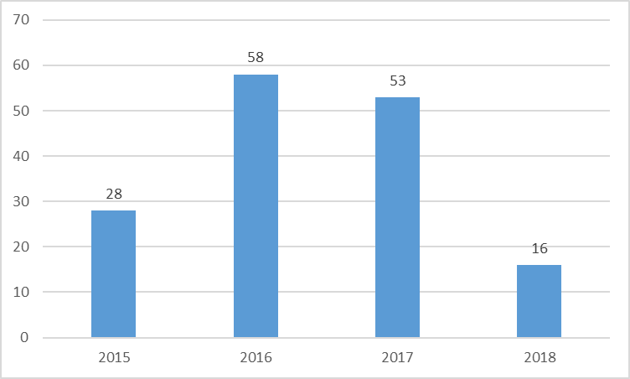
Рисунок 11 - Распределения количества произошедших ДТП за каждый год.
В 2016 году наблюдается снижение количества дорожно-транспортных происшествий на 8,6%. Так как данные предоставлены только за два полных года (2016 и 2017) то нет возможности сказать точно, что прослеживаемая, в представленных материалах, тенденция снижения числа дорожно-транспортных происшествий является таковой в действительности.
Распределение дорожно-транспортных происшествий по месяцам каждого года представлено в таблице и на графике.
Таблица 5 - Распределение количества дорожно-транспортных происшествий по месяцам за период с 2015 по 2018 год
Месяц | 2015 год | 2016 год | 2017 год | 2018 год
Январь |  | 7 | 6 | 1
Февраль |  | 2 | 10 | 3
Март |  | 1 | 2 | 3
Апрель |  | 4 | 3 | 2
Май |  | 2 | 4 | 3
Июнь |  | 4 | 3 | 4
Июль | 4 | 9 | 4
Август | 7 | 10 | 6
Сентябрь | 5 | 8 | 5
Октябрь | 4 | 4 | 4
Ноябрь | 4 | 5 | 3
Декабрь | 4 | 2 | 3
Общее количество ДТП | 28  (18,1%) | 58  (37,4%) | 53  (34,1%) | 16  (10,4%)

Исходя из представленных выше данных, очевиден пик аварийности в разгар купального сезона (июль, август и сентябрь), что сопряжено с увеличением интенсивности ТС в городе за счет проезжающих отдыхающих и возвращающихся из отпуска. Также общий уровень аварийности возрастает в зимний и осенний период, что в свою очередь может связано с ухудшением дорожных условий в связи с плохим содержанием дорог в период выпадения осадков в виде дождя и снега, а также снижением температуры воздуха, что может приводить к образованию наледи. Так же не стоит исключать, тот факт, что водители транспортных средств зачастую пренебрегают правилами эксплуатации автомобильного транспорта в части смены летней резины на зимнюю.
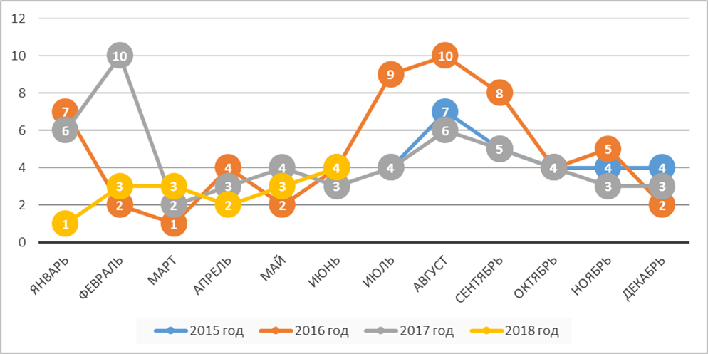
Рисунок 12 - Распределение дорожно-транспортных происшествий по месяцам в разрезе года за период с 2015 по 2018 год
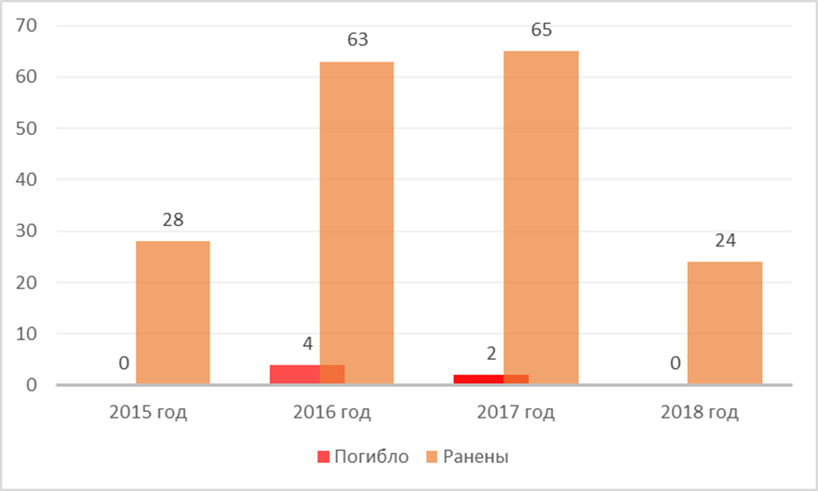
Рисунок 13 - Количество погибших и раненных в период 2015 – 2018 годы
В данном случае отчетливо видна тенденция снижения уровня смертности. К сожалению, с пострадавшими в ДТП не все так однозначно, с одной стороны отчетливо виден прирост пострадавших на 3,2% в 2017 году по отношению к 2016 году, но, если провести анализ по количеству пострадавших за 1 полугодия 2016, 2017 и 2018 годов и 2 полугодия 2015, 2016 и 2017 годов, то видно, что количество потерпевших уменьшается и увеличивается, скорее всего циклично.
Таблица 6 - распределение количества ДТП по годам за полугодия
Ранены | 2015 год | 2016 год | 2017 год | 2018 год
за 1-е полугодие | - | 20 | 27 | 16
за 2-е полугодие | 28 | 34 | 24 | -
Отсутствует возможность проследить причину таких резких перепадов уровня пострадавших в ДТП, так как все прочие факторы, приводящие к ДТП, остаются неизменными.

Рисунок 14 - Распределение количества произошедших ДТП по видам

Рисунок 15 - Распределение количества произошедших ДТП по видам за каждый год
Таблица 7 - Распределение количества произошедших ДТП по видам за каждый год
Вид ДТП\Год | 2015 год | 2016 год | 2017 год | 2018 год | Всего ДТП
Наезд на пешехода | 16 | 22 | 24 | 6 | 68
Столкновение | 7 | 19 | 21 | 4 | 51
Наезд на велосипедиста | 2 | 5 | 2 | 1 | 10
Опрокидывание |  | 5 |  | 2 | 7
Съезд с дороги | 1 | 2 | 2 |  | 5
Наезд на препятствие |  | 1 | 2 | 1 | 4
Наезд на стоящее ТС | 2 |  | 1 | 1 | 4
Падение пассажира |  | 3 |  |  | 3
Иной вид ДТП |  | 1 | 1 | 1 | 3
В результате анализа статистики дорожно-транспортных происшествий показано, что в настоящее время наиболее частыми видами ДТП являются:
- наезд на пешехода (43,8%);
- столкновение (32,9%).
Самый распространенный вид ДТП — это наезд на пешехода, в большинстве случаев нарушениями является нарушение правил проезда пешеходного перехода (нарушение Правил Дорожного Движения), а также переход пешеходами проезжей части вне пешеходного перехода.
Второй по частоте вид ДТП — это столкновение. Преобладающими причинами столкновений являются неудовлетворительные дорожные условия, а именно: отсутствие или плохая различимость горизонтальной дорожной разметки.
Следует отметить, что при заполнении карты ДТП, преимущественно распространена запись «Отсутствие недостатков» в графе «НДУ» (неудовлетворительные дорожные условия), данная запись проставлена в 56% случаев, что затрудняет определение внешних причин дорожно-транспортного происшествия. В таблице ниже систематизированы случаи НДУ указанных в статистике ДТП.
Большая часть ДТП (18,7 % от общего количества ДТП) происходит в условиях отсутствия или плохой различимости горизонтальной разметки, так же значительно (9,6 % от общего количества ДТП) на количество дорожно-транспортных происшествий влияют недостатки зимнего содержания автомобильных дорог.
Таблица 8 - Распределение количества ДТП в зависимости от неудовлетворительных дорожных условий
Неудовлетворительные дорожные условия | 2015 год | 2016 год | 2017 год | 2018 год | Итого
Не установлены | 19 | 35 | 26 | 7 | 87
Отсутствие, плохая различимость горизонтальной разметки проезжей части | 2 | 5 | 17 | 5 | 29
Недостатки зимнего содержания | 1 | 8 | 4 | 2 | 15
Дефекты покрытия |  | 5 |  | 2 | 7
Неисправное освещение |  | 1 |  |  | 1
Неправильное применение, плохая видимость дорожных знаков | 3 |  | 1 |  | 4
Отсутствие освещения | 3 |  |  |  | 3
Неудовлетворительное состояние обочин |  |  | 2 |  | 2
Неудовлетворительное состояние разделительной полосы |  |  | 1 |  | 1
Низкие сцепные качества покрытия |  |  | 1 |  | 1
Отсутствие освещения |  | 1 |  |  | 1
Несоответствие железнодорожного переезда предъявляемым требованиям |  | 1 |  |  | 1
Отсутствие элементов обустройства остановочного пункта общественного пассажирского транспорта |  | 1 |  |  | 1
Сужение проезжей части, наличие препятствий, затрудняющих движение транспортных средств |  | 1 |  |  | 1
Неисправность светофора |  |  | 1 |  | 1
Общий итог | 28 | 58 | 53 | 16 | 155

Анализ очагов аварийности
На основе вышеизложенного материала производен более подробный анализ, в частности, анализ очагов аварийности (мест концентрации ДТП).
Таблица 9 - Распределение количества ДТП по улицам за период с 01.07.2015 по 30.06.2018
Улица/Год | 2015 год | 2016 год | 2017 год | 2018 год | Общее кол-во
ул Жуковского | 7 | 10 | 7 | 4 | 28
Пустые | 2 | 8 | 11 | 2 | 23
ул Островского | 3 | 7 | 3 |  | 13
ул Калининская | 2 | 6 | 4 | 1 | 13
ул Ломоносова | 2 | 4 | 5 |  | 11
ул Стахановская | 3 | 1 | 5 | 1 | 10
ул 9 Мая | 2 | 2 | 2 | 3 | 9
ул Октябрьская | 1 | 3 | 4 |  | 8
ул Ленинская | 1 | 2 | 4 | 1 | 8
ул Новикова |  | 3 | 2 |  | 5
ул Садовая | 1 | 1 |  | 1 | 3
ул Советская |  | 2 |  | 1 | 3
ул Щербакова |  | 1 | 2 |  | 3
ул Вокзальная |  | 2 |  |  | 2
ул 25 лет Арсеньева | 1 | 1 |  |  | 2
ул Кирзаводская |  | 1 |  |  | 1
пл Ленина |  | 1 |  |  | 1
ул Комсомольская | 1 |  |  |  | 1
проезд Гостиный | 1 |  |  |  | 1
пер Ирьянова | 1 |  |  |  | 1
ул Камышовая |  | 1 |  |  | 1
ул Совхозная |  | 1 |  |  | 1
пер Боткинский |  |  | 1 |  | 1
ул Балабина |  |  | 1 |  | 1
ул Мира |  |  | 1 |  | 1
ул Сазыкина |  |  | 1 |  | 1
ул Тимирязева |  |  | 1 |  | 1
ул Таежная 1-я |  |  |  | 1 | 1

В ходе анализа статистики аварийности были определены основные места концентрации ДТП. Это улицы: Жуковского, Островского, Калининская, Ломоносова, Стахановская.

Заключение
Основной целью настоящего этапа является сбор и анализ исходных данных (документарных, статистических, технических) Арсеньевского городского округа.
В рамках настоящего этапа были проведены следующие мероприятия:
1) Собраны и систематизированы следующие исходные данные:
- данные социально-экономического развития района (численность населения, в том числе с распределением численности населения по территории района, показатели труда и заработной платы населения, прогнозные значения ранее указанных показателей);
- характеристика текущего состояния транспортного комплекса.
2) Проанализированы мероприятия целевых программ и планов развития транспортного комплекса.
3) Подготовлены и проведены транспортные обследования на территории городского округа, в том числе проведена обработка результатов обследования.
4) Проведен анализ полученных данных и результатов обследований, в результате которого были выявлены ключевые недостатки в организации дорожного движения и работе системы пассажирского транспорта.
5) Проведен анализ статистики аварийности, в результате которого были выявлены наиболее распространенные виды ДТП на территории городского округа
В результате проведенной работы была подготовлена база исходных данных, которая будет использована для разработки транспортной модели, а также Программы мероприятий в рамках КСОДД на территории городского округа на прогнозные периоды.

ПРИЛОЖЕНИЕ А

ПРИЛОЖЕНИЕ Б

ПРИЛОЖЕНИЕ В

